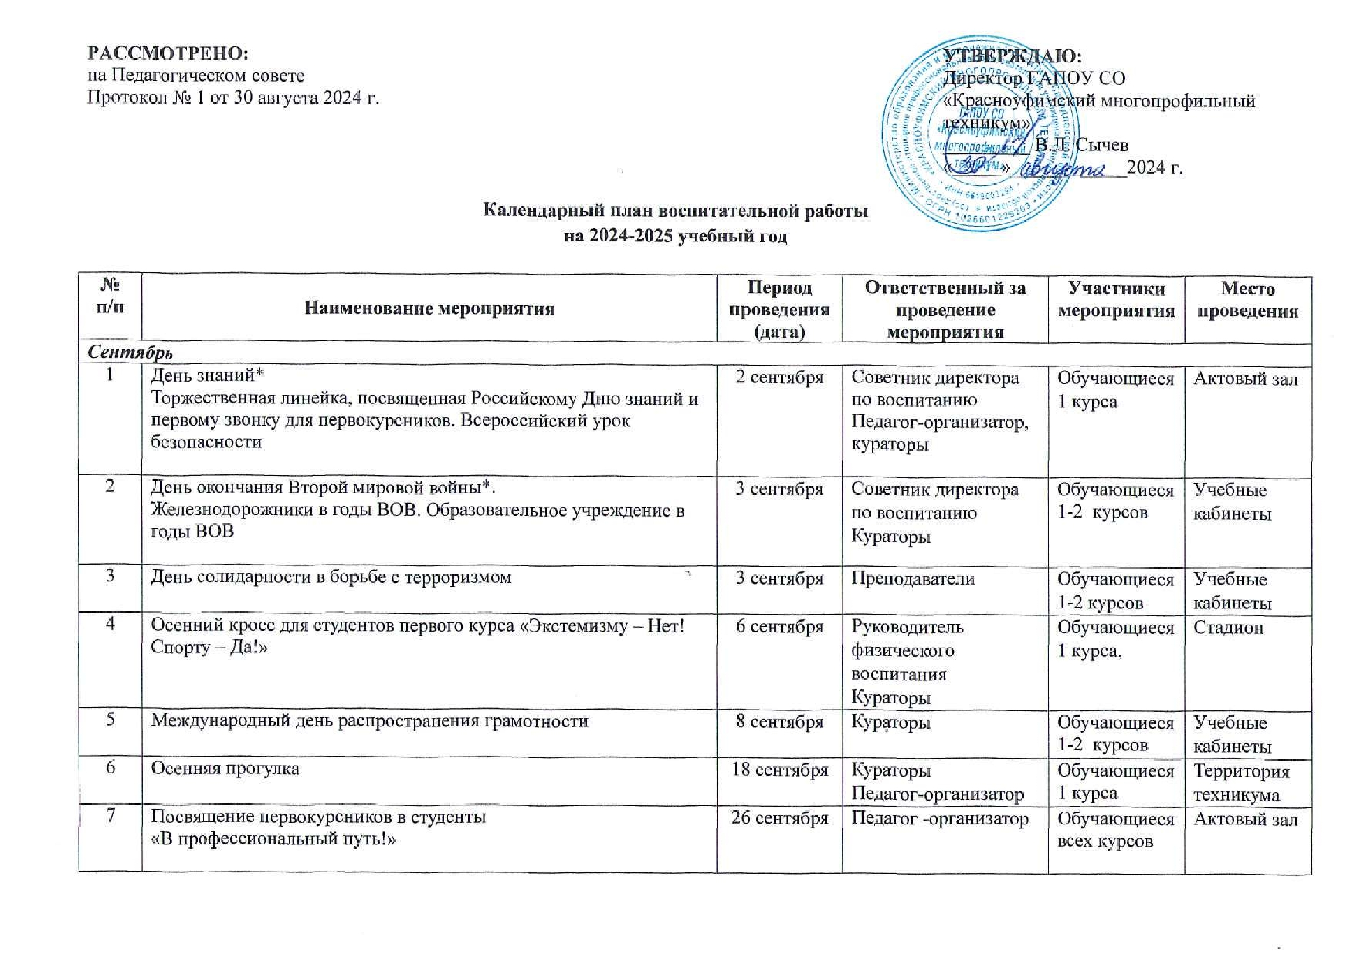

|  |  |  |  |  |  |
| --- | --- | --- | --- | --- | --- |
| ***Октябрь*** | | | | | |
| 8 | День пожилых людей*  – проведение акции «От сердца к сердцу!» | 1 октября: | Советник директора по воспитанию Заместитель директора по УВР, педагог-организатор,  кураторы | Волонтеры | Микрорайон |
| 9 | Акция, посвящённая Всемирному дню защиты животных* | 4 октября | Советник директора по воспитанию Педагог-организатор  Кураторы | Обучающиеся  всех курсов | Холл 1 этажа |
| 10 | Праздничное мероприятие ко Дню Учителя*  «Учителя Вы в нашем сердце остаетесь навсегда» | 4 октября | Советник директора по воспитанию Педагог-организатор  Кураторы | Обучающиеся  всех курсов | Актовый зал |
| 11 | «Я и мой папа» — фотовыставка, посвященная Дню отца. | 15 октября | Педагог-организатор,  кураторы | Обучающиеся  всех курсов | Холл 1 этажа |
| 12 | Областной дистанционный конкурс, посвященный Международному дню хлеба | 16 октября | Преподаватели | Обучающиеся  всех курсов | Учебные кабинеты |
| 13 | Межрегиональный конкурс сочинений (эссе) «Шаги в будущее» | 18 октября | Преподаватели | Обучающиеся  всех курсов | Учебные кабинеты |
| 14 | Областной конкурс «Поварское искусство», посвященный Дню повара | 20 октября | Преподаватели | Обучающиеся  всех курсов | Учебные кабинеты |
| 15 | Танцевальный марафон «Танцуй студент» | 24 октября | Педагог-организатор,  кураторы | Обучающиеся  всех курсов | Актовый зал |
| ***Ноябрь*** | | | | | |
| 16 | День народного единства* | 1 ноября | Советник директора по воспитанию, Педагог-организатор,  Кураторы, Воспитатели | Обучающиеся всех курсов | Учебные кабинеты, общежитие, учреждения культуры по месту расположения |
| 17 | День памяти погибших при исполнении служебных обязанностей сотрудников органов внутренних дел России* | 8 ноября | Советник директора по воспитанию  Заместитель директора по УВР Педагог-организатор  Кураторы  Воспитатели | Обучающиеся всех курсов | Учебные кабинеты, общежитие |
| 18 | Всемирный день отказа от курения | 15 ноября | Педагог-организатор Кураторы  Воспитатель | Обучающиеся всех курсов | Холл |
| 19 | Торжественное мероприятие, посвященное Всероссийскому Дню матери | 26 ноября | Заместитель директора по УВР, Педагог-организатор  Кураторы | Обучающиеся всех курсов | Актовый зал |
| 20 | Линейка «Государственные символы РФ»*  (День Государственного герба Российской Федерации) | 29 ноября | Советник директора по воспитанию, Заместитель директора по УВР Педагог-организатор  Кураторы | Обучающиеся всех курсов | Холл 1 этажа |
| 21 | Квиз-игра «Код здоровья – ЗОЖ» | 28 ноября | Педагог-организатор  Кураторы | Обучающиеся 1 курса | Актовый зал |
| 22 | Межрегиональный конкурс «Противодействие коррупции в России: история и современность» | 29 ноября | Преподаватели | Обучающиеся всех курсов | Учебные кабинеты |
| ***Декабрь:*** | | | | | |
| 23 | День неизвестного солдата* | 3 декабря | Советник директора по воспитанию  Преподаватели, Библиотекарь  Преподаватель-организатор ОБЖ | Обучающиеся всех курсов | Учебные кабинеты, библиотека |
| 24 | Консультирование и просвещение обучающихся и их родителей (законных представителей) в рамках Международного дня инвалидов* | 3 декабря | Советник директора по воспитанию  Юрист | Обучающиеся всех курсов | Приемная |
| 25 | День добровольца (волонтера) в России* | 5 декабря | Советник директора по воспитанию | Волонтеры | Учебный кабинет |
| 26 | Олимпиада по общеобразовательным учебным предметам | В течение месяца | Преподаватели | Обучающиеся всех курсов |  |
| 27 | Олимпиада «Конституция РФ – основной закон страны»* | 12 декабря | Советник директора по воспитанию Преподаватели | Обучающиеся всех курсов | Учебные кабинеты |
| 28 | Областной конкурс «Новогоднее застолье» | 27 декабря | Преподаватели | Обучающиеся всех курсов | Учебные кабинеты |
| ***Январь:*** | | | | | |
| 29 | «Татьянин день» (праздник студентов). День российского студенчества* | 27 января | Советник директора по воспитанию, Педагог-организатор, Кураторы, Библиотекарь, Воспитатель | Обучающиеся всех курсов | Учебные кабинеты, актовый зал |
| 30 | День снятия блокады Ленинграда, День памяти жертв Холокоста* | 27 января | Советник директора по воспитанию Заместитель директора по УВР  Кураторы Преподаватели | Обучающиеся всех курсов | Учебные кабинеты, актовый зал |
| ***Февраль:*** | | | | | |
| 31 | День разгрома советскими войсками немецко-фашистских войск в Сталинградской битве* | 3 февраля | Советник директора по воспитанию,  Преподаватели | Обучающиеся всех курсов | Учебные кабинеты |
| 32 | Фотовыставка, посвященная Дню памяти о россиянах, исполнявших служебный долг за пределами Отечества* | 13 февраля | Советник директора по воспитанию  Педагог-организатор Кураторы | Обучающиеся всех курсов | Холл 1 этажа |
| 33 | Фестиваль военно-патриотической песни «Дорогами поколений», в рамках Декады посвященной Дню защитника Отечества | 13 февраля | Педагог-организатор кураторы | Обучающиеся всех курсов | Актовый зал |
| 34 | Межрегиональная олимпиада для обучающихся учреждений профессионального образования по общеобразовательным предметам «Олимп знаний» | В течение месяца | Преподаватели | Обучающиеся всех курсов | Учебные кабинеты |
| ***Март:*** | | | | | |
| 35 | Международный женский день 8 Марта*  Торжественное мероприятие посвященное Международному женскому Дню 8 Марта и Защитника Отечества «Мисс и Мистер Техникум» | 13 марта | Советник директора по воспитанию  Педагог-организатор Кураторы | Обучающиеся всех курсов | Актовый зал |
| 36 | Открытой олимпиаде профессионального мастерства для лиц с ограниченными возможностями здоровья и инвалидностью в Уральском федеральном округе | В течение месяца | Преподаватели | Обучающиеся всех курсов |  |
| 37 | День воссоединения Крыма с Россией* - комплекс мероприятий | 18 марта | Советник директора по воспитанию  Кураторы | Обучающиеся всех курсов | Учебные кабинеты |
| 38 | Межрегиональный фестиваль «Постная кухня» среди обучающихся учреждений среднего профессионального образования |  |  |  |  |
| ***Апрель:*** | | | | | |
| 39 | День здоровья* | 7 апреля | Советник директора по воспитанию  Руководитель физического воспитания  Кураторы  Педагог-организатор | Обучающиеся всех курсов | Спортивный зал |
| 40 | Межрегиональная научно-практическая конференция для обучающихся общеобразовательных школ и обучающихся учреждений СПО «Творчество-опыт-перспектива» | 8 апреля | Преподаватели | Обучающиеся всех курсов | Учебные кабинеты |
| 41 | Творческий конкурс «Звездный космос», посвященный Дню Космонавтики | 12 апреля | Педагог-организатор Кураторы | Обучающиеся всех курсов | Холл 1 этажа |
| 42 | ЭКО-Субботники | В течение месяца | Педагог-организатор Кураторы | Обучающиеся всех курсов | Территория техникума |
| 43 | Региональный этап Всероссийского чемпионатного движения по профессиональному мастерству «Профессионалы» | В течение месяца | Преподаватели | Обучающиеся всех курсов | Учебные кабинеты |
| 44 | Творческий фестиваль «Созвездие талантов» среди обучающихся техникума | 24 апреля | Педагог-организатор Кураторы | Обучающиеся всех курсов | Актовый зал |
| 45 | Диктант Победы | 25 апреля | Педагог-организатор | Обучающиеся 1-2 курсов |  |
| ***Май:*** | | | | | |
| 46 | Праздник Весны и Труда* | 1 мая | Советник директора по воспитанию  Педагог –организатор Кураторы | Обучающиеся всех курсов |  |
| 47 | Патриотическая акция «Бессмертный полк» в честь празднования Дня Победы* | 9 мая | Советник директора по воспитанию  Педагог-организатор Кураторы | Обучающиеся всех курсов | Холл 1 этаж |
| 48 | Межрегиональный конкурс художественного чтения «Мир моих мыслей» | 17 мая | Преподаватели | Обучающиеся всех курсов | Учебные кабинеты |
| 49 | Межрегиональный конкурс  «Знаю. Помню. Горжусь» | 28 мая | Преподаватели | Обучающиеся всех курсов | Учебные кабинеты |
| ***Июнь:*** | | | | | |
| 50 | День защиты детей* | 1 июня | Советник директора по воспитанию  Педагог-организатор  Кураторы | Обучающиеся всех курсов | Плац у главного входа |
| 51 | Межрегиональный конкурс творческих работ «Пою тебе, мой край родной» | 11 июня | Преподаватели | Обучающиеся всех курсов | Учебные кабинеты |
| 52 | Игра-путешествие «Я живу в России» посвященная празднованию Дня России* | 12 июня | Советник директора по воспитанию  Педагог-организатор Кураторы | Обучающиеся всех курсов | Холл 1 этаж, учебные кабинеты |
| 53 | Всероссийская акция «Минута молчания» в память о погибших в Великой Отечественной войне | 22 июня | Советник директора по воспитанию  Педагог-организатор Кураторы | Обучающиеся всех курсов | Холл 1 этаж |
| 54 | Выпускной вечер «До свидания техникум!» | 26 июня | Педагог-организатор Кураторы | Обучающиеся всех курсов | Актовый зал |

* Мероприятия в рамках Дней единых действий в соответствии со Всероссийским календарем образовательных событий, приуроченных к государственным и национальным праздникам РФ

* Каждый понедельник первым уроком во всех школах страны проходят занятия «Разговоры о важном» (<https://razgovor.edsoo.ru/>)